**Γνώση και επαγρύπνηση για τον καρκίνο του προστάτη**

Ο καρκίνος του προστάτη αποτελεί στις μέρες μας ένα από τα κυρίαρχαιατρικά προβλήματα που αντιμετωπίζει ο ανδρικός πληθυσμός.

* **Συχνότερος** καρκίνος στους άνδρες του δυτικού κόσμου
* **1 στους 6** άνδρες θα διαγνωσθεί με καρκίνο προστάτη στη διάρκεια της ζωής του
* Δεύτερη αιτία θανάτου μετά τον καρκίνο του πνεύμονα
* Μέση ηλικία διάγνωσης : **66 έτη**
* 5ετής επιβίωση : **98,9%**

**Παράγοντες κινδύνου**

Οι παράγοντες που καθορίζουν την ανάπτυξη κλινικού καρκίνου του προστάτη δεν είναι πλήρως γνωστοί.

Υπάρχουν όμως τρεις καθορισμένοι παράγοντες κινδύνου :

* Αυξανόμενη ηλικία
* Εθνικότητα
* Κληρονομικότητα

**Συμπτώματα**

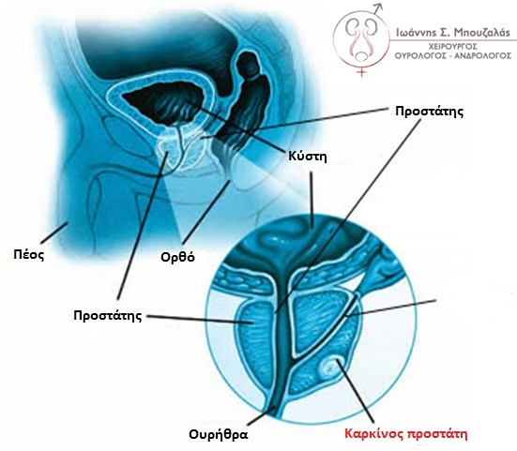

Ο καρκίνος του προστάτη έχει αργή εξέλιξη και συχνά **δεν προκαλεί κανένα σύμπτωμα σε αρχικά στάδια**.

Αν η νόσος προχωρήσει μπορεί να εμφανισθούν :

* Δυσουρικά ενοχλήματα (συχνουρία, εξασθενημένη ροή ούρων, κ.ά.)
* Αιματουρία
* Διαταραχές της στύσης
* Ακράτεια ούρων
* Οστικά άλγη

Ωστόσο θα πρέπει να διευκρινισθεί ότι παρόμοια συμπτώματα μπορεί να εμφανισθούν και σε άλλες παθήσεις του ουροποιητικού, όπως η καλοήθης υπερπλασία του προστάτη και οι φλεγμονές.

**Προληπτικός έλεγχος**

Η έγκαιρη ανίχνευση του καρκίνου του προστάτη μειώνει σημαντικά τη θνησιμότητα από τη νόσο και τον κίνδυνο ανάπτυξης μεταστάσεων και προχωρημένου καρκίνου.

Ο προληπτικός έλεγχος του προστάτη περιλαμβάνει δύο εξετάσεις :

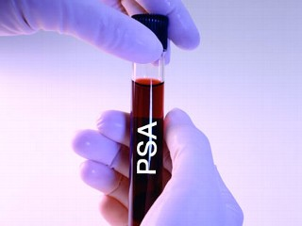

* **Εξέταση P.S.A.** Πρόκειται για τον ποσοτικό προσδιορισμό στο αίμα μιας πρωτεΐνης, του ειδικού προστατικού αντιγόνου. Συστήνεται η μέτρηση μιας τιμής αναφοράς PSA σε ηλικία 40-45 ετών και εξατομικευμένη προσαρμογή της παρακολούθησης σε χρονικά διαστήματα ανάλογα με την αρχική τιμή.
* 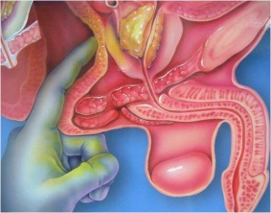**Δακτυλική εξέταση** του προστάτη. Ο ουρολόγος αντιλαμβάνεται δια της αφής, το μέγεθος, το σχήμα και τη σύσταση του προστάτη και μπορεί να διαπιστώσει εάν υπάρχει κάποια σκληρία στον αδένα.

Σε περίπτωση που είτε το PSA είναι αυξημένο, είτε η δακτυλική εξέταση δεν είναι φυσιολογική, ο ουρολόγος θα προτείνει να γίνει **βιοψία του προστάτη**.

**Η βιοψία είναι η μόνη εξέταση που θέτει τη διάγνωση του καρκίνου.**

* Η πρόγνωση για την έκβαση της νόσου εξαρτάται κυρίως από το στάδιο του καρκίνου και το βαθμό κακοήθειας (Gleason) του όγκου. Η θεραπεία για κάθε ασθενή καθορίζεται ατομικά, λαμβάνοντας υπόψη το ιατρικό ιστορικό, την ηλικία, τη γενική κατάσταση του ασθενούς και το στάδιο της νόσου.
* Αν ο προστατικός καρκίνος ανιχνευθεί σε πρώϊμα στάδια μπορεί στις περισσότερες περιπτώσεις να επιτευχθεί πλήρης ίαση.
* **Σημαντική λοιπόν είναι η πρώϊμη διάγνωση, αφού η αντιμετώπιση της νόσου σε αρχικά στάδια έχει μεγάλη επιτυχία.**

**Ιωάννης Σ. Μπουζαλάς**

**Χειρουργός Ουρολόγος – Ανδρολόγος**

**Διευθυντής Ουρολογικού Τμήματος Βιοκλινικής Αθηνών**

Ιατρείο: Παπαδιαμαντοπούλου 18, 11528 Αθήνα  
Τηλ: 210 7222942 Fax: 210 7222953

Ιατρείο: Κ.Παλαιολόγου 7, 22100 Τρίπολη  
Τηλ./Fax: 2710 223202   
e-mail : info@bouzalas-urology.gr ioannisbouzalas@gmail.com

website: www.bouzalas-urology.gr